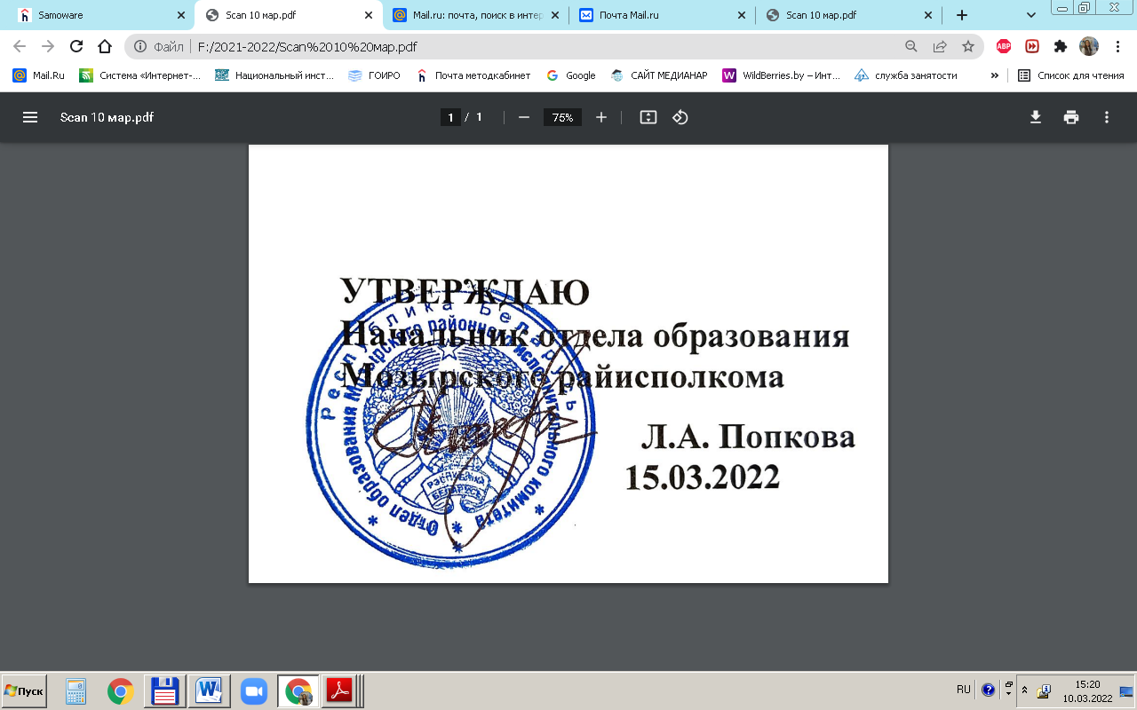

**15.03.2023**

**Задания первого этапа областной олимпиады учащихся IV-IX классов**

**по учебному предмету «Физическая культура и здоровье»**

**2022/2023 учебный год**

**7-9 классы**

БЛОК А

1. Двигательная активность – это:

А) ежедневная физическая тренировка организма;

Б) обязательные периодические физические нагрузки на мышцы и скелет человека;

В) сумма движений, выполняемых в процессе своей жизнедеятельности;

Г) все перечисленное.

2. Образ жизни человека, направленный на профилактику болезней и укрепление здоровья это:

А) гиподинамия;

Б) здоровый образ жизни;

В) самоконтроль;

Г) тренировка.

3. Укажите правильное положение ног при броске одной рукой от плеча с места в баскетболе:

А) вперед выдвинута нога, одноименная бросающей руке, носок и колено этой ноги установлены в направлении корзины;

Б) вперед выдвинута нога, противоположная бросающей руке, носок и колено этой ноги развернуты точно в направлении корзины;

В) стопы находятся на одной линии, проекция колена должна быть строго над носком;

Г) вперед выдвигается произвольная нога, колени слегка согнуты, стопа направлена в сторону корзины.

4. Олимпийской хартией предусмотрены три олимпийские церемонии Олимпийских игр:

А) приезд спортсменов, судей, парад открытия;

Б) открытие Игр, награждение победителей, закрытие Игр;

В) соревнования среди спортсменов, награждение, отъезд участников;

Г) открытие Игр, соревнование среди спортсменов, закрытие, отъезд.

5. Каково соотношение основных питательных веществ в рационе питания человека?

А) белки – 1 часть, жиры – 1 часть, углеводы – 4 части;

Б) белки – 1 часть, жиры – 1 часть, углеводы – 1 часть;

В) белки – 1 часть, жиры – 2 части, углеводы – 4 части;

Г) белки – 1 часть, жиры – 1 часть, углеводы – 2 части.

6. Олимпийские игры состоят из:

А) Игр Олимпиад и Олимпийских зимних игр;

Б) из празднования Олимпийских игр;

В) торжественных церемоний;

Г) осенних и весенних Олимпийских игр.

7. Сколько медалей завоевала сборная Республики Беларусь на XXI зимних Олимпийских играх в Ванкувере?

А) 1;

Б) 2;

В) 3;

Г) 4.

8. Когда «олимпийская деревня» впервые появилась на Олимпийских играх?

А) Игры V Олимпиады, Стокгольм 1912г.;

Б) Игры VII Олимпиады, Антверпен 1920г.;

В) Игры VIII Олимпиады, Париж 1924г.;

Г) Игры IX Олимпиады, Лос-Анджелес 1932г..

9. Международный олимпийский комитет является:

А) международной неправительственной организацией;

Б) генеральной ассоциацией международных федераций;

В) международным объединением физкультурного движения;

Г) физкультурно-спортивным европейским союзом.

10. В список героев Олимпиады 1980г. вошло имя белорусского гребца. Он стал обладателем трех золотых медалей в соревнованиях байдарок-одиночек на дистанции 500 м и двойке на дистанциях 500 и 1000 м. Назовите его:

А) Вадим Махнев;

Б) Владимир Парфенович;

В) Роман Петрушенко;

Г) Виктор Сидяк.

11. В какой из спортивных игр ее начало сопровождается спорным броском мяча в центре круга?

А) баскетбол;

Б) ручной мяч;

В) волейбол;

Г) регби.

12. Где прошли XXXII Олимпийские игры?

А) Стамбул, Турция;

Б) Доха, Катар;

В) Токио, Япония;

Г) Мадрид, Испания.

13. Строевые упражнения – это:

А) упражнения, которые выполняются под музыку;  
 Б) упражнения, которые выполняются под счет;  
 В) совместные действия в строю;

Г) упражнения в равновесии.  
14. После истечения основного времени игры в баскетболе, счет равный. Выберите правильный вариант ответа:

А) назначается дополнительное время 5 мин.;

Б) назначается дополнительное время 7 мин.;

В) фиксируется ничья и командам присуждается по 1 очку;

Г) игра переносится на другой день.

15. Кто из перечисленных спортсменов шесть раз участвовал в Олимпийских играх?

А) А. Арямнов;  
 Б) В. Девятовский;  
 В) И. Тихон;

Г) Е. Карстен.

16. При длительной нагрузке высокой интенсивности рекомендуется дышать:

А) через рот и нос попеременно;   
 Б) только через рот;  
 В) через рот и нос одновременно;

Г) только через нос.

17. В каком виде спорта Георгий Свириденко, Константин Шароваров, Юрий Шевцов, Александр Тучкин, Александр Каршакевич являются Олимпийскими чемпионами?

А) баскетбол;

Б) футбол;

В) гандбол;

Г) хоккей.

18. Спортсменка, которая завоевала золото Олимпийских игр 2018 года и серебро 2022 года?

А) Алла Цупер;  
 Б) Дарья Домрачева;   
 В) Анна Гуськова;

Г) Анна Деруго.

19. Разучивание сложного двигательного действия следует начинать с освоения:

А) исходного положения;

Б) основ техники;

В) подводящих упражнений;

Г) подготовительных упражнений.

20. Каковы размеры гандбольной площадки?

А) 40м х 20м;   
 Б) 35м х 25м;  
 В) 45м х 30м;

Г) 40м х 25м.

БЛОК Б

1. Самая длинная дистанция на Олимпийских играх в бассейне?

2. Пятикратная чемпионка Олимпийских игр в спортивной гимнастики. О ком идёт речь?

3. С какого года гребля на байдарках и каноэ, являются олимпийским видом спорта?

4. Кто из белорусских спортсменов на Олимпийских играх в Сочи завоевал 3 золотые медали?

5. В каких видах спорта соревнуются лыжные двоеборцы?

ОТВЕТЫ Теста № 15

|  |  |
| --- | --- |
| БЛОК А | |
| 1 | В |
| 2 | Б |
| 3 | А |
| 4 | Б |
| 5 | А |
| 6 | А |
| 7 | В |
| 8 | В |
| 9 | А |
| 10 | Б |
| 11 | А |
| 12 | В |
| 13 | В |
| 14 | А |
| 15 | Г |
| 16 | В |
| 17 | В |
| 18 | В |
| 19 | В |
| 20 | А |

|  |  |
| --- | --- |
| БЛОК Б | |
| 1 | 1500м |
| 2 | Нелли Ким |
| 3 | С 1936 г. |
| 4 | Дарья Домрачева |
| 5 | лыжные гонки, прыжки с трамплина |